

SZENT ISTVÁN KATOLIKUS  
TECHNIKUM ÉS GIMNÁZIUM

**balogh dávid**

**füredel valentin szilveszter**

**tarnóczi levente tibor**

**gépjárműkölcsönzés**

**SZOFTVERFEJLESZTÉS ÉS -TESZTELÉS VIZSGAREMEK**

Sátoraljaújhely, 2022

**TARTALOMJEGYZÉK**

Tartalom

Bevezetés 3

Felhasználói Dokumentáció 4

Rendszerkövetelmény 4

Hardver követelmények: 4

Szoftver követelmények 4

Telepítés menete 5

Adatbázis hozzáadása 5

Weboldal telepítés menete: 6

Java alkalmazás telepítése: 7

Szoftver használata 8

Web alkalmazás használata 8

Java alkalmazás használata 14

# Bevezetés

Azért választottuk ezt a szakmát, mert régóta érdeklődünk szoftverfejlesztéssel kapcsolatos témák iránt. Vannak olyan kihívások, amik felkeltik a figyelmünket például összetettebb rendszerek készítése és működése. Később szeretnénk ebben a szakmában elhelyezkedni, tevékenykedni vagy továbbtanulni.

Az utóbbi években kis városunkban megnőtt a turizmus és ennek köszönhetően megnőtt a gépjármű bérlésre az igény.

A mi projektünk célja, hogy a hétköznapi emberek számára könnyebbé és egyszerűbbé tegye a gépjármű bérlés lehetőségét, a cégek számára könnyebbé és átláthatóbbá tegye a gépjárművek nyilvántartását és a bérlések kezelését.

Azért választottuk ezt a témát mivel érdeklődünk a személy-gépkocsik iránt. Korábbi autóbérlésünk során találkoztunk néhány nehézséggel, így szeretnénk megkönnyíteni a városba érkező turisták vagy helyiek, vagy környékbeliek közlekedési problémáit, egyúttal egy vállalkozás munkáját, ami bérbeadással foglalkozik.

A projekt elkészítése során a következő programozási nyelveket használtuk: Java, PHP, MySQL, HTML, CSS, JavaScript.

# Felhasználói Dokumentáció

## Rendszerkövetelmény

### Hardver követelmények:

Minimális rendszerkövetelmény:

**Operációs rendszer:** Windows 10/Linux/MacOS

**Processzor:** 1 GHz vagy gyorsabb

**RAM:** 1 GB

**Merevlemez**-**terület:** 1 GB

**Videókártya:** A DirectX 9-es vagy újabb verziójával kompatibilis.

**Kijelző:** 800x600

Ajánlott rendszerkövetelmény:

**Operációs rendszer:** Windows 10/Linux/MacOS

**Processzor:** 2 GHz vagy gyorsabb

**RAM:** 2 GB

**Merevlemez-terület:** 1 GB

**Videókártya:** A DirectX 9-es vagy újabb verziójával kompatibilis.

**Kijelző:** 1280x1024

### Szoftver követelmények

* XAMPP v3.3.0
* PHP v8.1.6
* Java Runtime Enviroment(JDK) 11.0.14

## Telepítés menete

### Adatbázis hozzáadása

Indítsa el a xampp-ot, ha nincs feltelepítve a számítógépre, akkor telepítse a v3.3.0 verzió számú vagy újabb programot, amely 8.1.6 vagy újabb php-val rendelkezik. A telepítésének folyamata a telepitő állomány megnyitásával kezdődik, majd ha végzett a telepítés indítsa el az Apache és a MySQL szervert. Ez az adatbázis FONTOS a weboldal és a java alkalmazás futtatásához is!

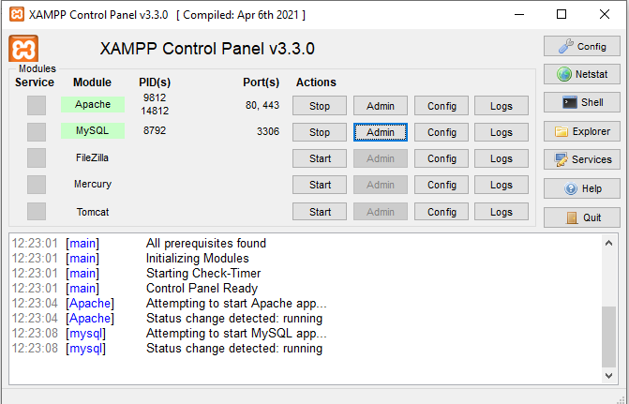

0‑1. XAMPP Control Panel v3.3.0

Nyisson meg egy böngészőt (pl.: Google Chrome) és lépjen be a phpMyadmin szerverére a <http://localhost/phpmyadmin/> címmel. Hozza létre a következő adatbázist ’***gkkdb***’ néven, a karakter kódolása utf8_hungarian_ci legyen.

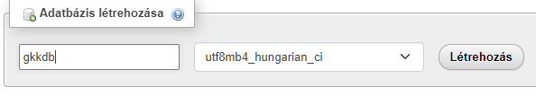

0‑2. Adatbázis létrehozása

Nyissa meg a létrehozott adatbázist (gkkdb) és kattintson az ***import*** fülre. Kattintson a fájl kiválasztására, majd válassza ki a *GKKAPP/adatbázis* mappából a *gkkdb.sql* fájlt és kattintson az **indítás** gombra.

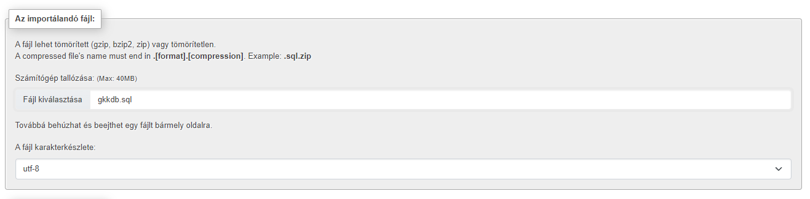

0‑3. Adatbázis importálása

### Weboldal telepítés menete:

A weboldal feltelepítése előtt keresse meg a *xampp/htdocs* nevű mappát, majd törölje annak minden tartalmát, ha ez megtörtént helyezze a *GKK WEB* mappa tartalmát a törölt fájlok helyére. Írja be a keresőmezőbe a *localhost* címet és élvezze weboldalunk nyújtotta szolgáltatásokat.

### Java alkalmazás telepítése:

#### Windows indítás:

Töltse le a git reposytort (<https://github.com/Florex001/GKKApp>). Majd csomagolja ki egy tetszőleges helyre. Indítsa el a „***GKKApp_win.exe***” fájlt és próbáljon meg bejelentkezni. Ellenőrizze, hogy elérhető-e az adatbázis, ha nem akkor hajtsa végre az „Adatbázis hozzáadása” című fejezetben leírtak szerint az adatbázis létrehozását. Ha nincs, létrehozva az adatbázis ezt a hibaüzenetet fogja látni:

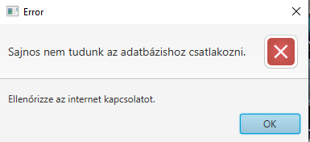

0‑4. Hiba üzenet Java

#### Arch Linux indítása:

Töltse le a git reposytort(<https://github.com/Florex001/GKKApp>). Majd csomagolja ki egy tetszőleges helyre. Indítsa el a „***Gkkapp_linux.jar***” fájlt és próbáljon meg bejelentkezni. Ellenőrizze, hogy elérhető-e az adatbázis, ha nem akkor hajtsa végre az „Adatbázis hozzáadása” című fejezetben leírtak szerint az adatbázis létrehozását. Ha nincs, létrehozva az adatbázis ezt a hibaüzenetet fogja látni:



0‑5. Hiba üzenet Java

#### Debian Linux indítása:

Töltse le a git reposytort(<https://github.com/Florex001/GKKApp>). Majd csomagolja ki egy tetszőleges helyre. Majd a projekt mappájában nyisson meg egy terminált. A terminálban írja be a következő parancsot: „*java –jar Gkkapp_linux.jar”*. Nyomjon egy entert és már el is indul a program, Próbáljon meg bejelentkezni. Ellenőrizze, hogy elérhető-e az adatbázis, ha nem akkor hajtsa végre az „Adatbázis hozzáadása” című fejezetben leírtak szerint az adatbázis létrehozását. Ha nincs, létrehozva az adatbázis ezt a hibaüzenetet fogja látni:



. Hiba üzenet Java

## Szoftver használata

### Web alkalmazás használata

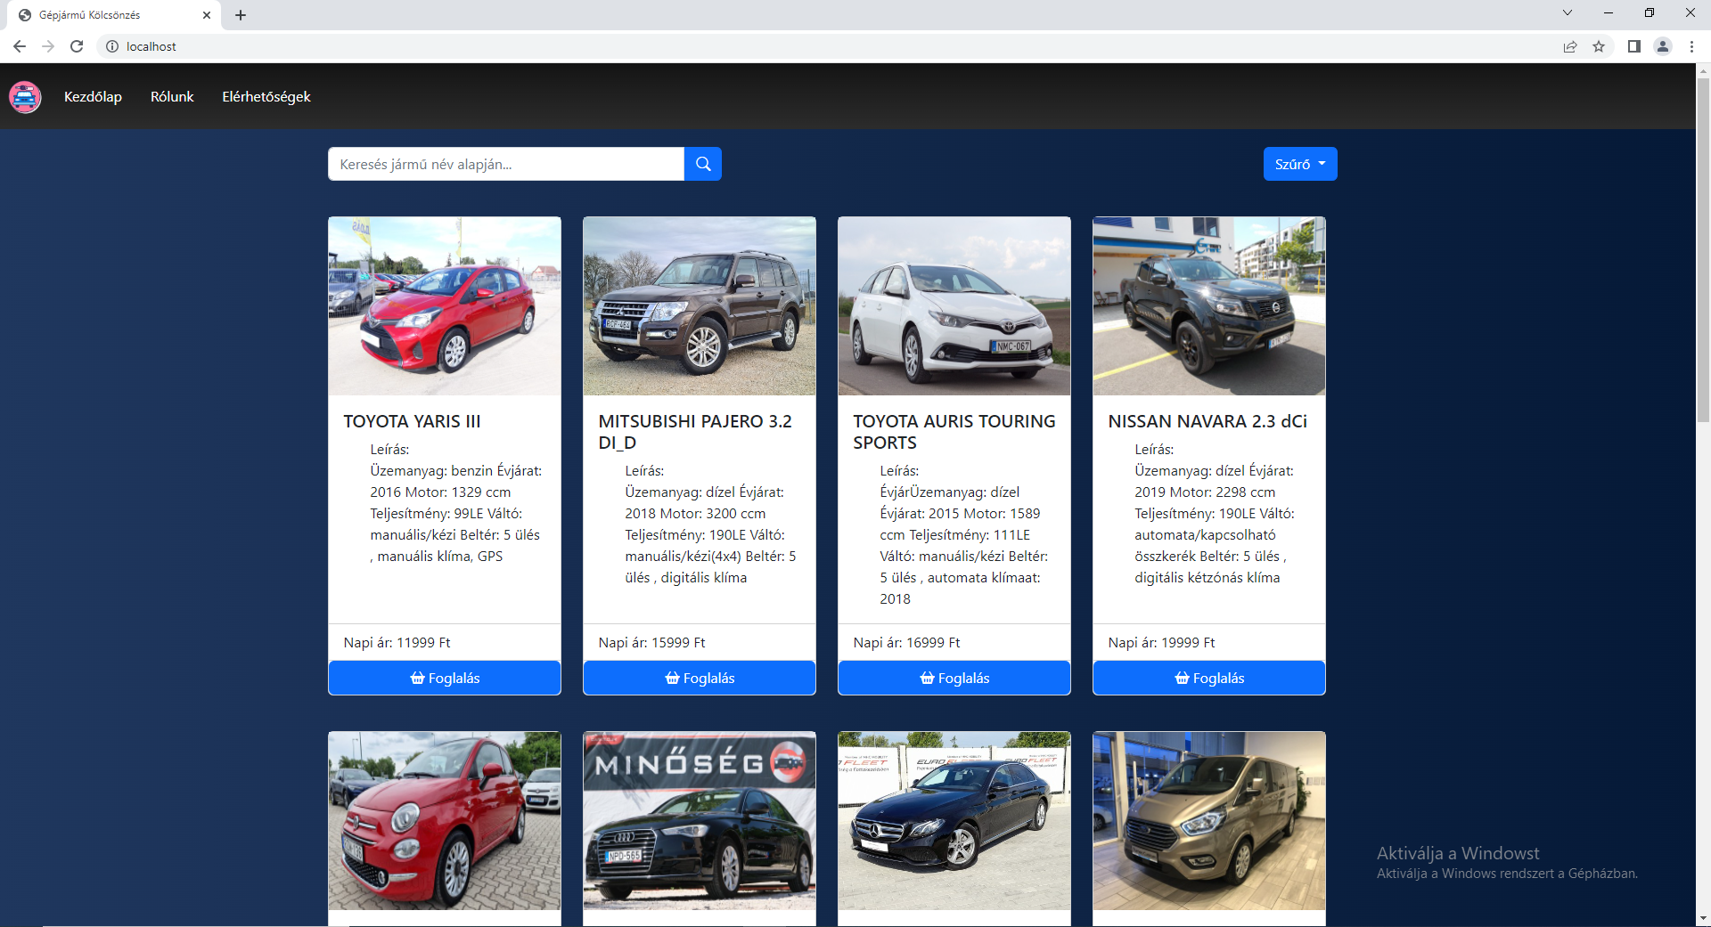

0‑7. Kezdőlap

#### Általános információk

A weboldalunk olyan szolgáltatást nyújt, amelyen keresztül személygépjárműveket lehet bérelni. Az oldal fejlesztéséhez Google Chrome böngészőt használtunk, de más böngészőkkel is működik. A gépjárművekhez általános leírás is tartozik valamint a bérlés napi díjáról is kap tájékoztatás a felhasználó. A gépjárművek között lehet keresni, erre szolgál a weboldalba beépített keresőmotor. Ezen felül a felhasználó tudja rendezni a gépjárműveket *„Ár szerint növekvő”* és *„Ár szerint csökkenő”* sorrendbe a szűrő legördülő menü segítségével. A bérlés megkezdéséhez felhasználói fiókra van szükség.

#### Gépjárművek elrendezése

A gépjárművek kártyákban vannak elhelyezve a kezdőlapon. Ezek elrendezése négyzetrács szerűen van megoldva. A kártyák tartalmaznak egy képet a gépjárműről, egy címet, ami a gépjármű neve, egy leírást a gépjárműről és a gépjármű napi árát. Ezek mellett megtalálható egy foglalás nevű gomb is, amely átnavigálja a felhasználót a gépjármű foglalás oldalra, amelyhez bejelentkezés szükséges.

0‑8. Gépjármű kártya

#### Regisztráció és Belépés

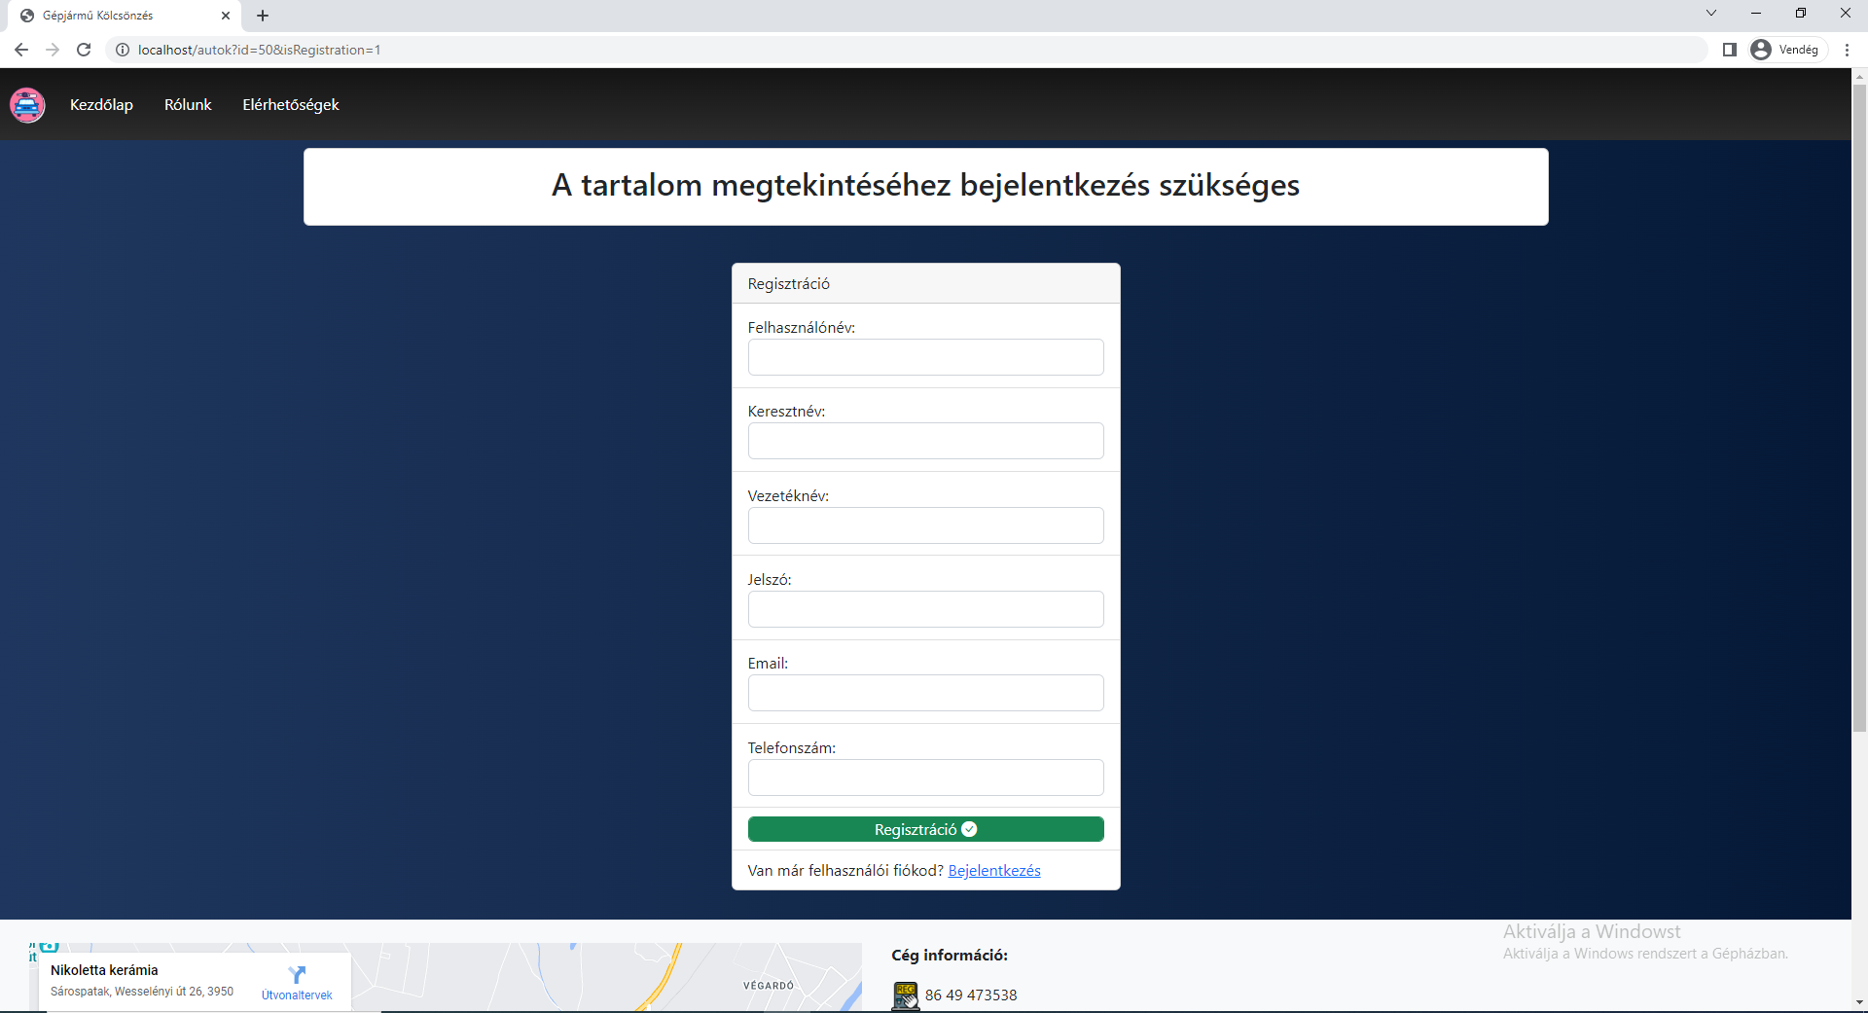

0‑9. Regisztráció

Ahhoz hogy a felhasználó regisztrálni tudjon, ki kell választania az egyik gépjárművet majd a foglalás gombra kattintani (Regisztráció vagy Bejelentkezés esetén nem kerül foglalásra az adott gépjármű!). Majd át navigálja a weboldal a felhasználót hogy *„A tartalom megtekintéséhez bejelentkezés szükséges”*. Ha rendelkezik felhasználói fiókkal jelentkezzen be. Ha nincs még felhasználói fiókja, akkor kattintson a *„Nincs még felhasználói fiókod? Regisztráció”* Regisztráció linkre. Ha rákattintott, akkor az oldal automatikusan átnavigálja a regisztráció oldalra, ahol minden adat megadása kötelező.

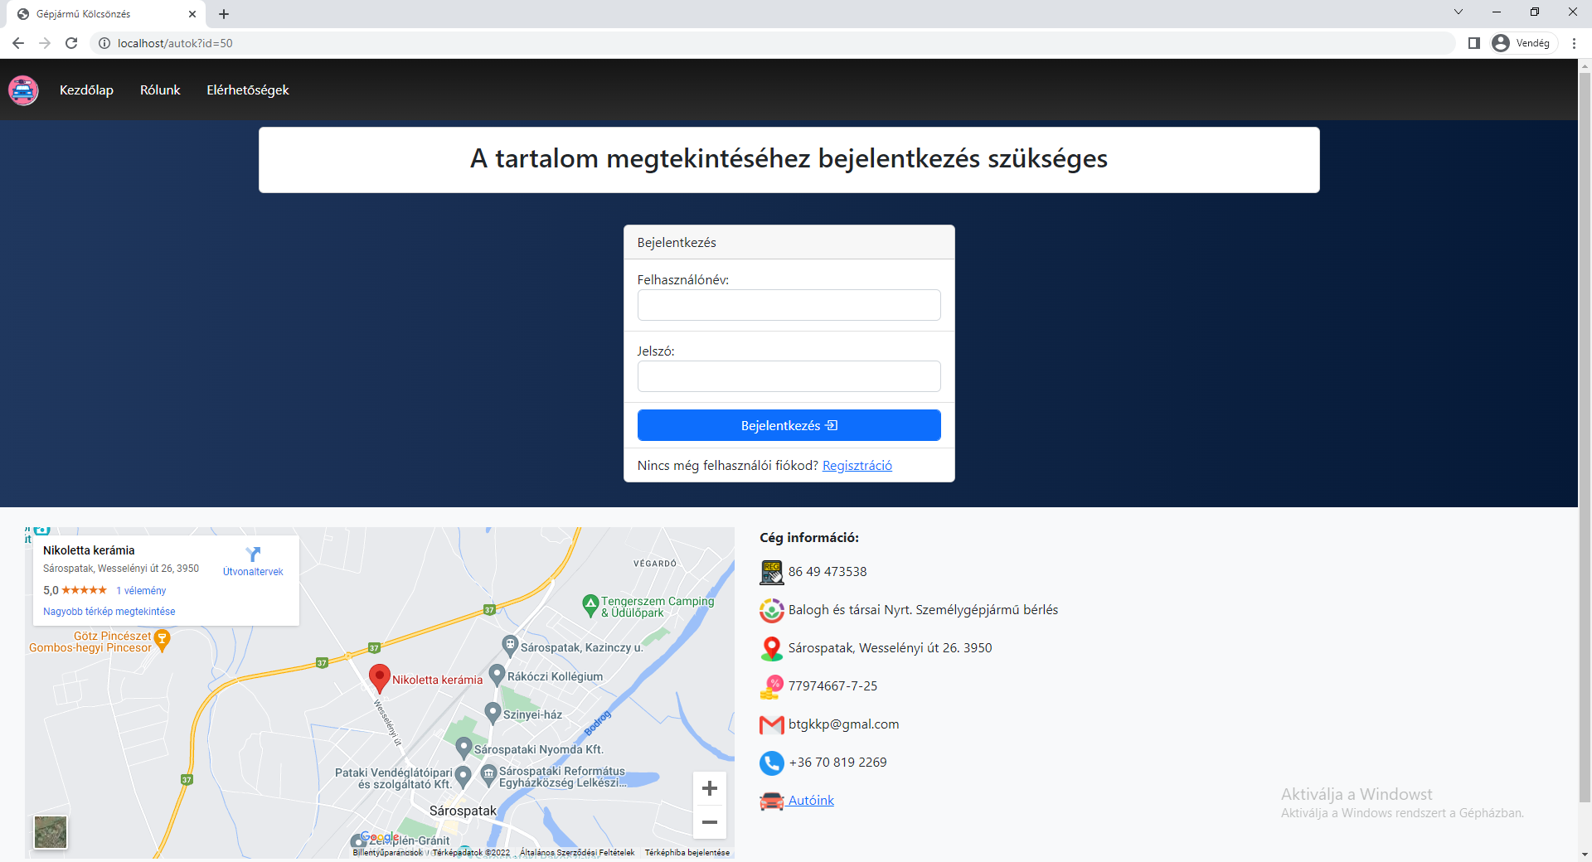

0‑10. Bejelentkezés

A bejelentkezésnél Felhasználónév és Jelszó megadása kötelező. Ha sikeres a bejelentkezés egy sütit fogunk eltárolni a böngészőjében. Ha sikeres a bejelentkezés, akkor a kiválasztott gépjárműnek a foglalás oldala fog megjelenni. Illetve a navigációs sávban megjelenik a kijelentkezés gomb, amire ha rá kattintunk, akkor törlődik az eltárolt süti és új bejelentkezésre lesz szüksége és még megjelenik a foglalásaim fül is ahol a felhasználó meg tudja tekinteni a gépjármű foglalásait. Profil oldal is elérhetővé vállik onnan ismerhető fel, hogy a felhasználónév lesz a neve annak a menünek.

#### Gépjármű foglalása

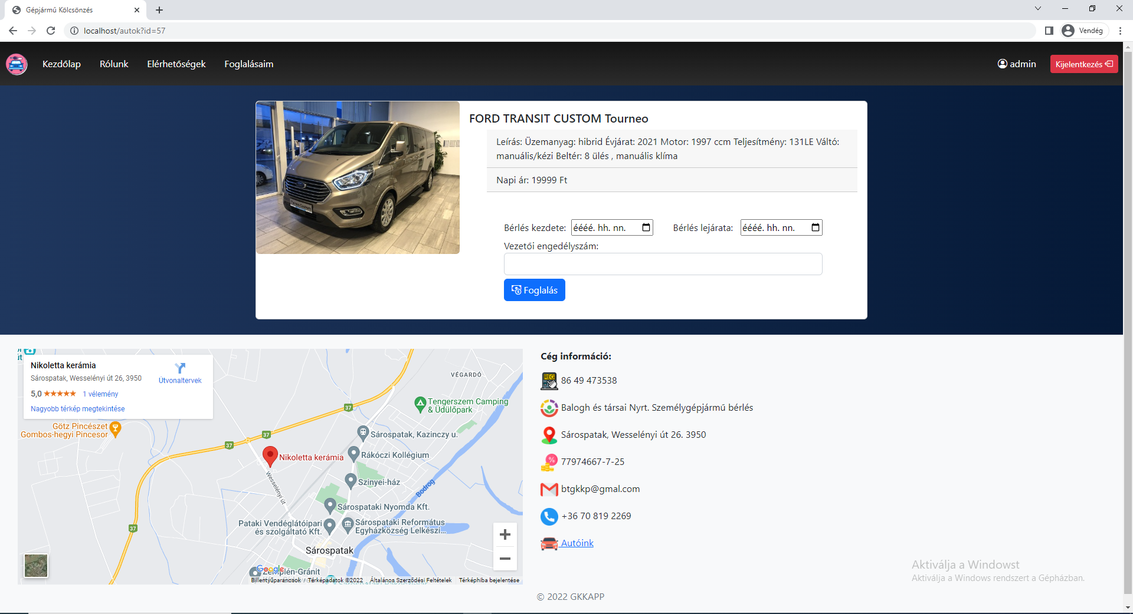

0‑11. Gépjármű foglalás

Ha sikeresen bejelentkezett, akkor foglalás oldal fog megjelenni a kiválasztott autójával. Ha biztos benne hogy azt az autót szeretné lefoglalni, akkor töltse ki az alábbi mezőket valós adatokkal:

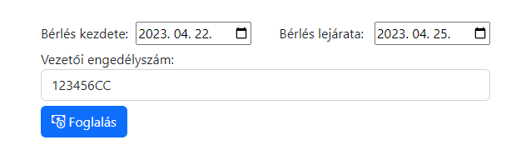

0‑12. Adatok megadása foglaláshoz

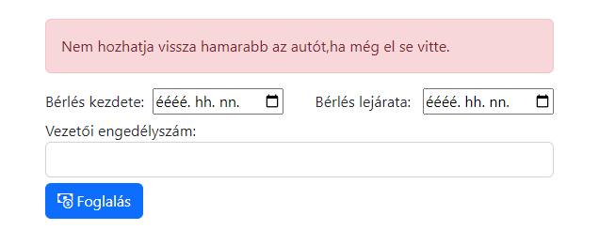Ha biztos benne hogy arra az időpontra szeretné kibérelni az adott gépjárművet és a vezetői engedélyszáma valós, akkor kattintson a ***Foglalás*** gombra. Ha sikeres a foglalás, akkor át navigálja a ***foglalásaim*** oldalra. Ha nem megfelelő a foglalás, akkor hiba üzenetet fog kapni: Például.:

13. Foglalási hiba üzenet

#### Foglalásaim oldal

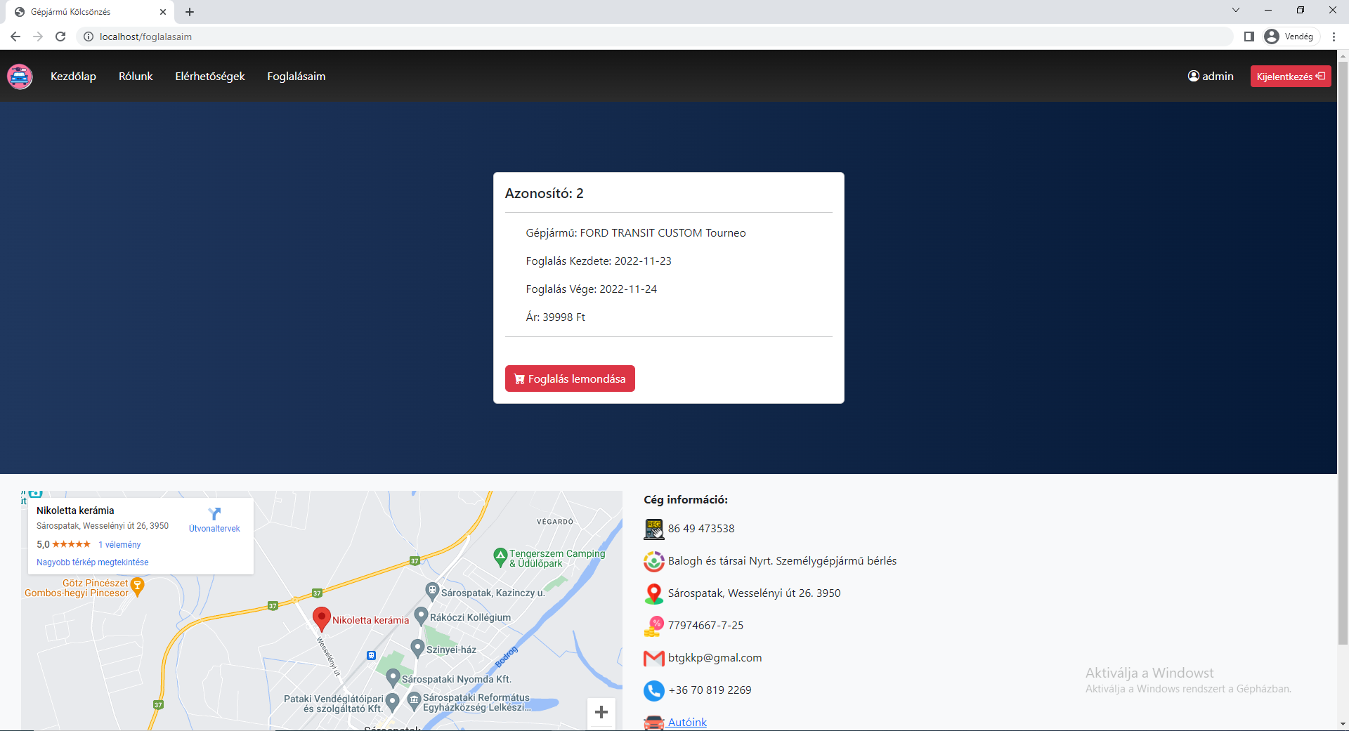

0‑14. Foglalásaim menüpont

A foglalásaim menüpontra kattintva, vagy ha éppen foglalt egy gépjárművet és átnavigálásra került, akkor a saját foglalásait fogja látni. A foglalását csak a gépjármű átadásának idejéig fogja látni. Ha már a gépjárművet használja, amit bérel, abban az esetben már nem fogja látni foglalását. Fizetés gépjármű átadása előtt történik a telephelyen készpénzzel vagy bankkártyával. Amennyiben módosítani akarja foglalását akkor a navigációs menüben kattintson az ***Elérhetőségek*** menüpontra. Azt fogja tapasztalni, hogy az oldal aljára, fogja navigálni ahol, megjelennek a céggel kapcsolatos elérhetőségek. Módosításhoz hívja fel az ott található telefonszámot vagy írjon emailt. Foglalás lemondására az oldalon van lehetőség.

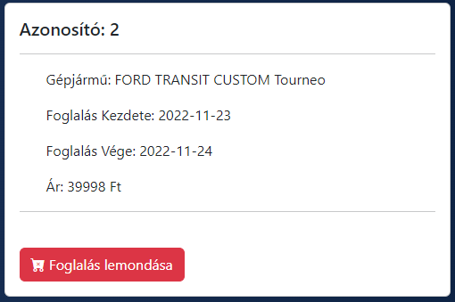

0‑15.Foglalás megjelenése

A saját foglalása a *0-15.Foglalás megjelenése* ábrának megfelelően fog megjelenni. Ebben látni fogja a foglalás azonosítóját, amit jegyezzen meg, mert fontos a gépjármű bérlése során. Ezen kívül megjelenik még a gépjármű neve, Foglalás kezdete, Foglalás vége illetve a teljes ár. A teljes ár a két megadott dátum közötti napok száma szorozva napi árral. A ***Foglalás lemondása*** gomb is itt jelenik meg, ha le akarja mondani a foglalását nincs más dolga csak rá kattintani.

#### Profil oldal

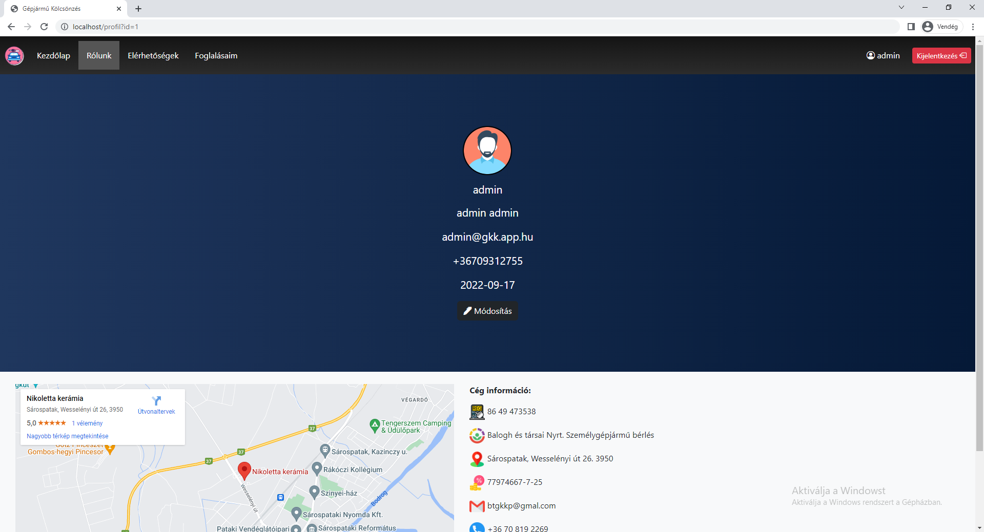

0‑16. Profil oldal

A profil oldalon megjelenik egy profilkép, a felhasználónév, a felhasználó vezetékneve és keresztneve, az e-mail címe illetve a regisztráció időpontja. Láthatunk egy módosítás gombot is amely arra a célra szolgál, hogy ha módosítani szeretnénk az adatokat, akkor erre ad lehetőséget.

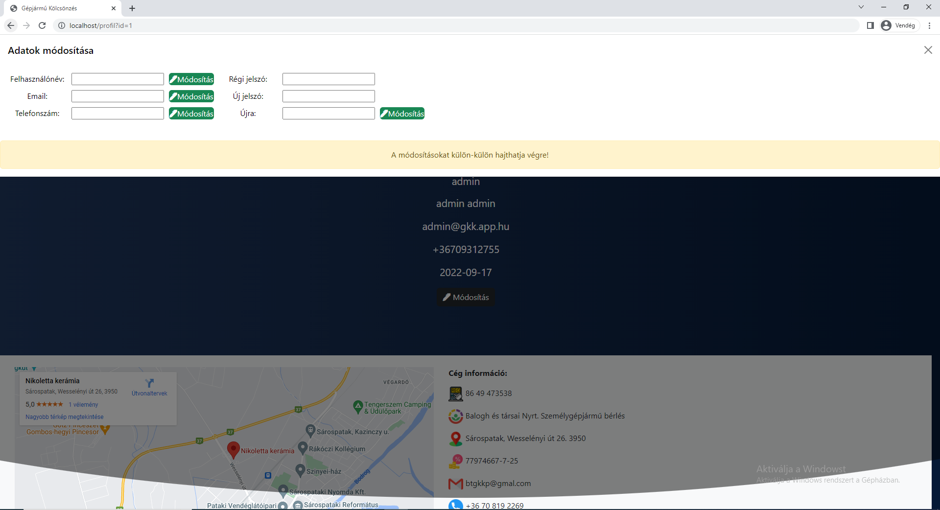

0‑17. Adatok Módosítása

Az adatok csak külön-külön változtathatók meg. A felhasználónév, az e-mail cím, a telefonszám és a jelszó módosítható. A jelszót csak a régi jelszó tudatában tudja módosítani és az új jelszónak és az újra mezőnek egyeznie kell. Ha a vezetékneve és keresztneve változott vegye fel velünk a kapcsolatot e-mail címen.

### Java alkalmazás használata

#### Általános Információk

A Java alkalmazásban a dolgozók a foglalásokkal és a gépjárművekkel kapcsolatos információkat tudják kezelni. Ha a felhasználó jogosultsága admin akkor megtekinthető számára az admin felület is. Ezen felül a dolgozó és az admin számára is megtekinthető az céginformációk, üzenet küldés és a saját profiljának adatai.

#### Bejelentkezés

A bejelentkezéshez már egy létező felhasználó szükséges aminek *„worker”* vagy *„admin”* jogosultsága van. Írja be a felhasználónevét és jelszavát majd kattintson a **Bejelentkezés** gombra. Ha nincs megfelelő jogosultsága kérjen meg egy dolgozót, hogy vegye fel a kapcsolatot az adminisztrátorral.

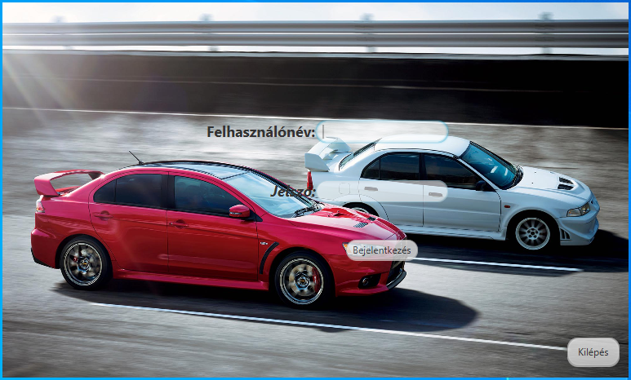

. Bejelentkezés

#### Főoldal

A főoldalon megtalálható a felhasználónév, **Foglalások**, **Gépjárművek**, **Cégről**, **Üzenet küldés**, **Profil** és egy **Kijelentkezés** gomb.

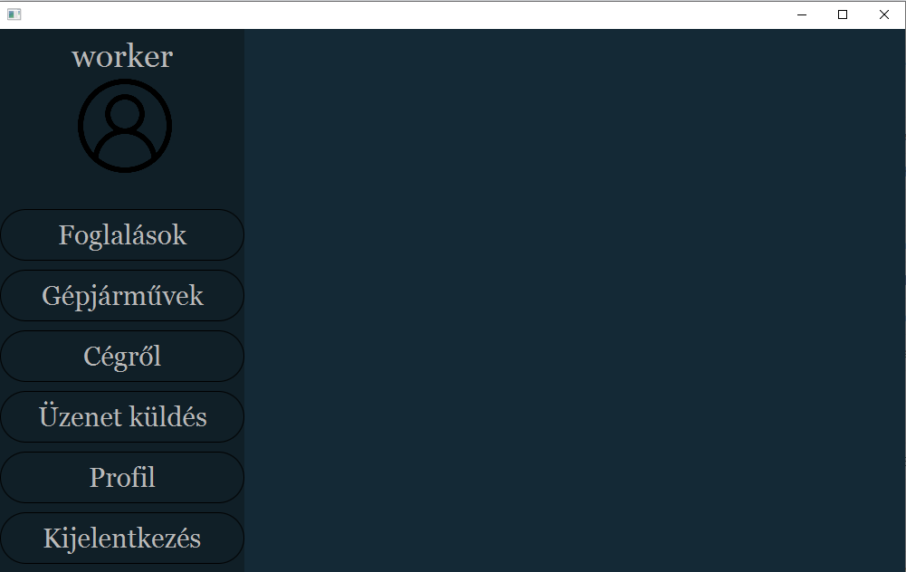

19. Főoldal

#### Foglalások

A foglalások menüpontban megtalálható az összes foglalás, a foglalásokról az összes adat, egy **Vissza a főoldalra** egy gomb. Ezek között megfigyelhető egy táblázat is ahol megjelenik az összes foglalás. Illetve a foglalások között tud keresni is, továbbá tud foglalást törölni, módosítani és hozzáadni. Tudja a kiválasztott foglalás státuszát is módosítani a **Gépjármű átadva** gombbal.

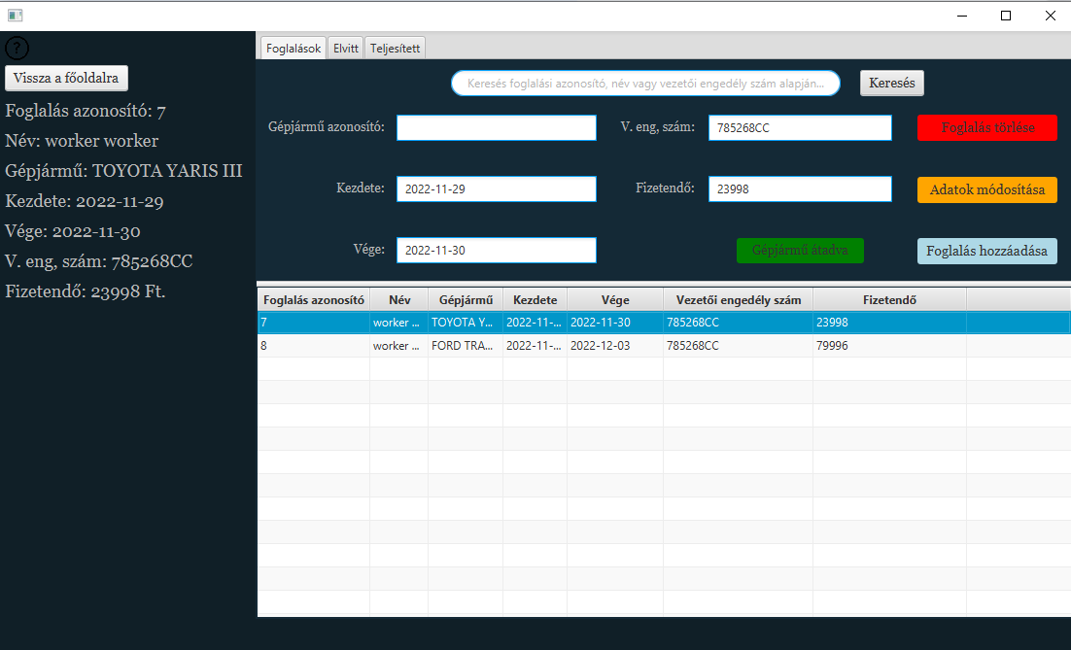

20. Foglalások oldal

A státuszát akkor kell módosítani, hogyha átadásra került a bérlő számára a gépjármű. Ezek után az elvitt menüpontba át fog kerülni a kiválasztott foglalás. A **Sikeres foglalás** gombra akkor kattintson, ha az adott gépjármű foglalása végbe ment.

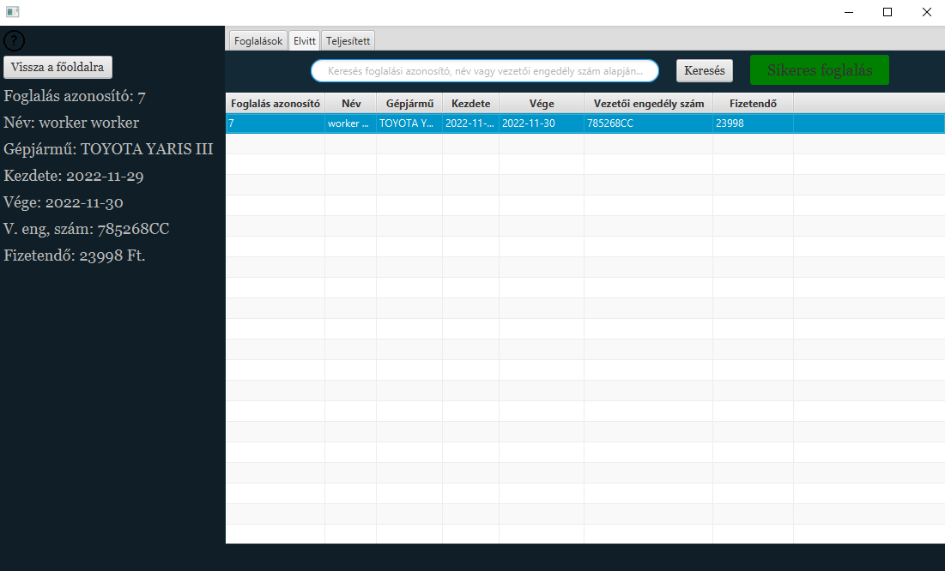

21. Elvitt menüpont

A Teljesített menüponton megtalálható az összes végbement foglalás és annak összes adata.

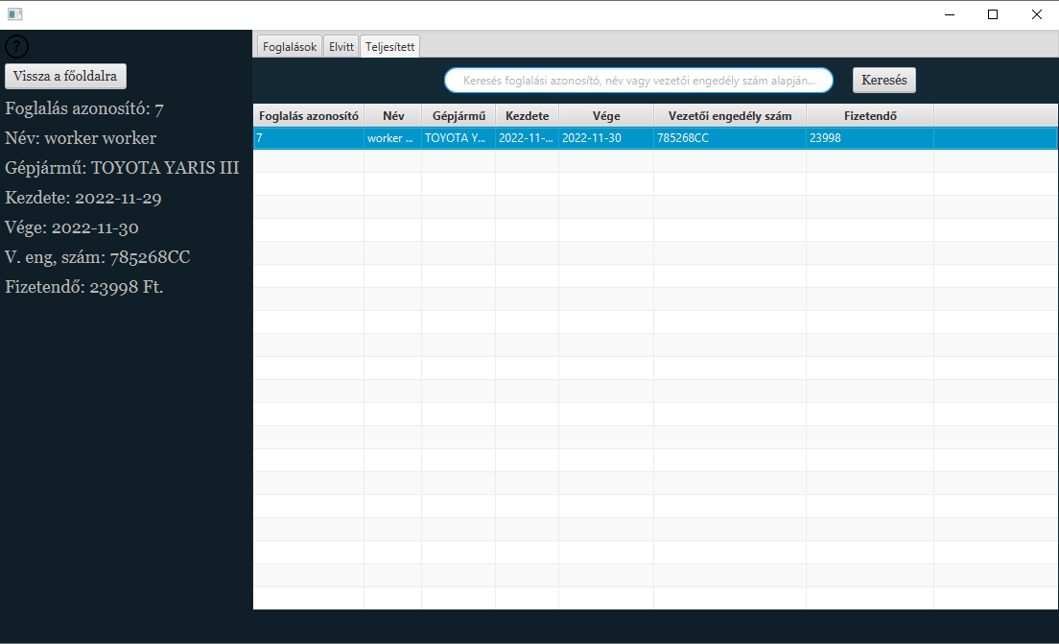

22. Teljesített menüpont

#### Gépjárművek

A gépjárművek oldalon megtalálható egy táblázatban az összes gépjármű amelyek között lehet keresni és a kiválasztott gépjárművet lehet módosítani vagy törölni. Módosításnál csak a gépjármű nevét, információját, és napi árát lehet módosítani.

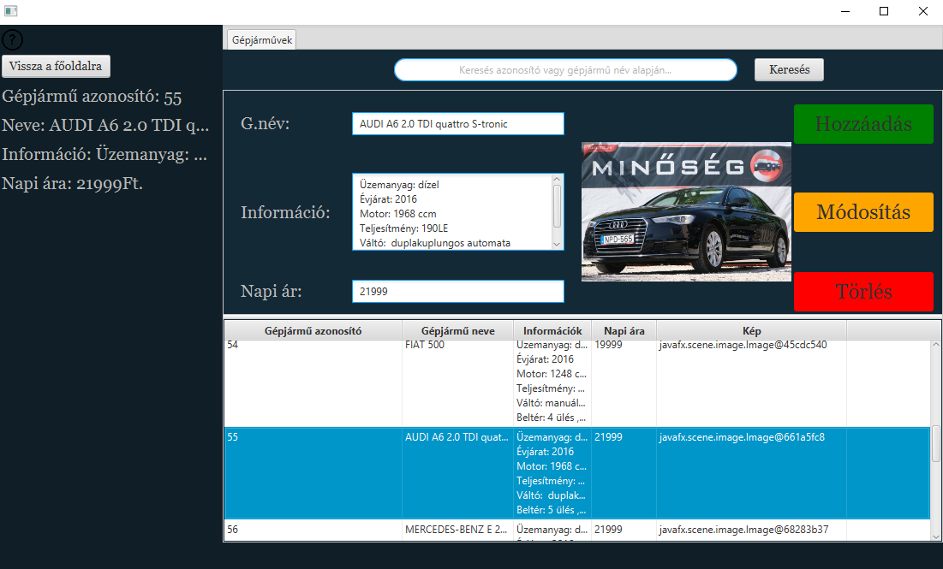

23. Gépjárművek oldal

Ahhoz hogy gépjárművet tudjon hozzáadni, írja be először a gépjármű nevét, információját és a napi árát a beviteli mezőkbe majd kattintson a **Hozzáadás** gombra. Ezután egy fájlkezelő ablak fog megnyílni ahol kiválaszthatja, a gépjárműről a képet majd kattintson a **Megnyitás** gomra. Fog kapni egy felugró üzenet, ha sikeres a hozzáadás.

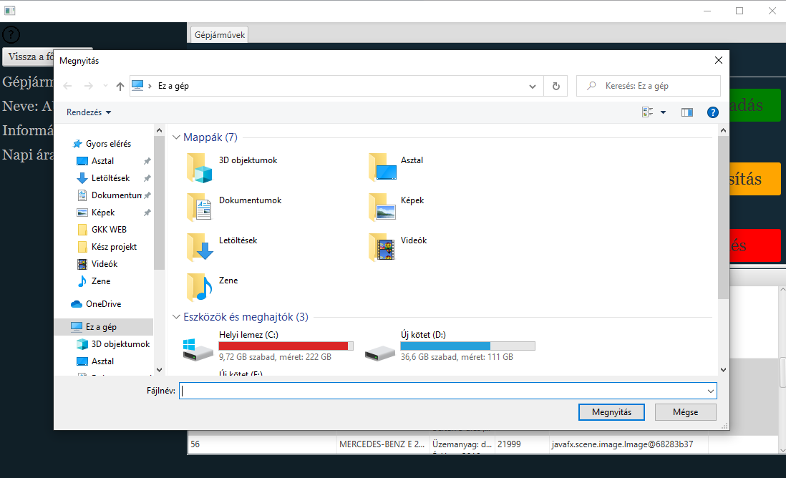

. Fájlkezelő

#### Cégről

A **Cégről** gombra kattintva egy felugró ablak jelenik meg, amelyben megtalálható a cégről az összes információ, mint például Regisztrációs szám, Cégnév, Székhely és Adószám.

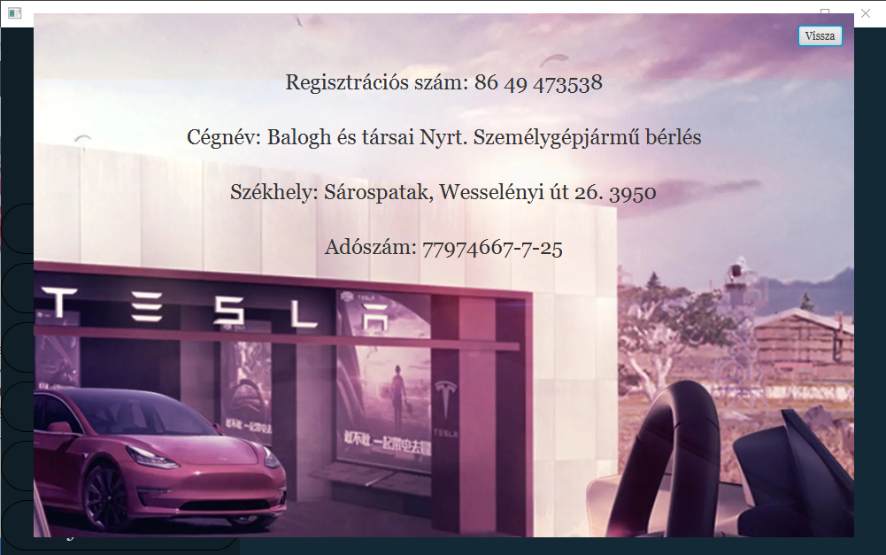

25. Céginformációk

#### Üzenet küldés

Az üzenet küldés oldalon írhat üzenetet az adminisztrátornak, hogyha valamelyik felhasználónak jogosultságot kell adni vagy elvenni illetve különböző profilmódosításokat lehet kérvényezni. Ha megírta az üzenetét akkor kattintson a **Küldés** gomra. Ezeket az adminisztrátor el tudja fogadni vagy el tudja utasítani az üzentet. Az elfogadásról vagy az elutasításról nem fog értesítést kapni.

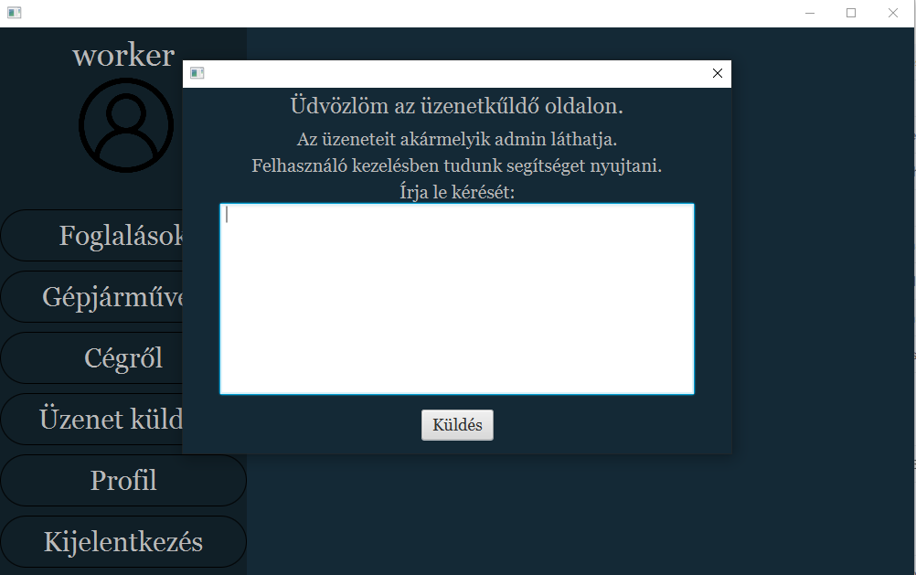

26. Üzenet küldés ablak

#### Profil

A profil oldalon meg tudja tekinteni az összes felhasználói adatát, mint például felhasználónév, e-mail cím, telefonszám, nevét, regisztráció dátumát illetve jogosultságát. Ha rákattint a **Jelszó megváltoztatása** gombra megjelenik egy beviteli mező, amelybe beírhatja új jelszavát, ha beírásra került kattintson az **OK!** gombra.

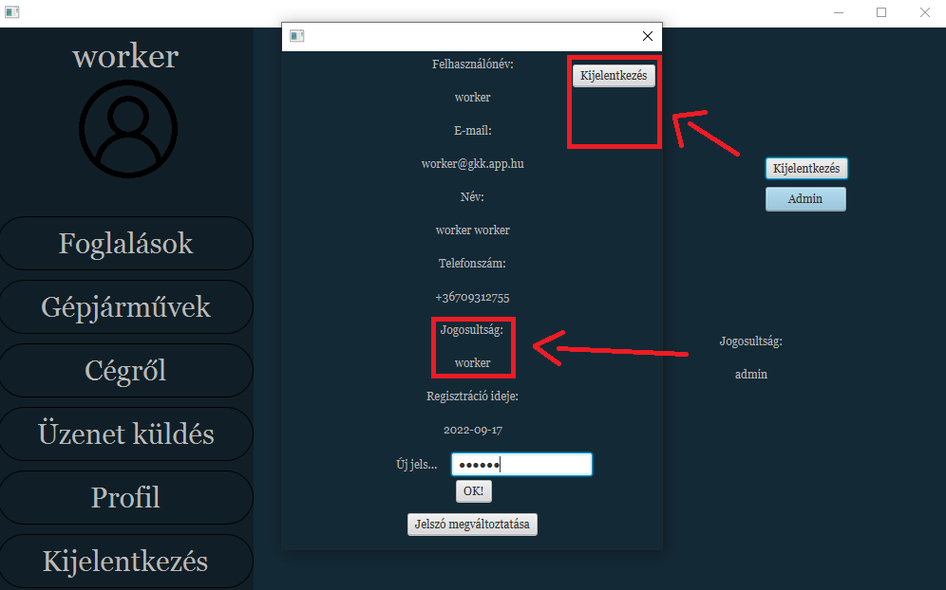

27. Profil oldal

Abban az esetben, ha jogosultsága *admin* akkor az oldalon a **Kijelentkezés** gomb alatt megjelenik egy **Admin** gomb, amely átirányít az alkalmazás adminisztrátori felületére.

Az adminisztrátori felület hasonlít a **Főoldalhoz** . Itt megtekinthetőek az **Értesítések**,

**Felhasználók** és egy **Kilépés** gomb.

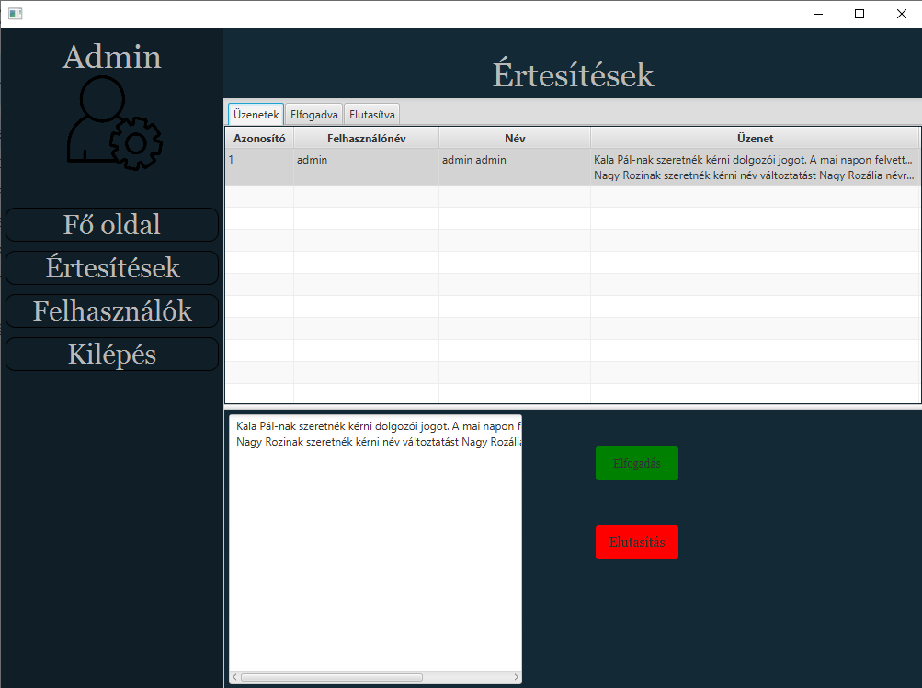

28. Értesítések

Az Értesítések fülön megtekinthetők azok az üzenetek amiket a dolgozók írnak. Az Értesítéseknél olyan üzeneteket fogadhatnak el amelyek felhasználó módosítással kapcsolatosak(Jelszót az adminisztrátor se tud változtatni). Amely kérés nem felel meg ennek azt az adminisztrátornak el kell utasítania. Az **Üzenetek** fülön kívül megtalálható egy **Elfogadva** fül ahol az elfogadott üzenetek találhatóak és egy **Elutasítva** fül ahol az elutasított üzenetek találhatóak.

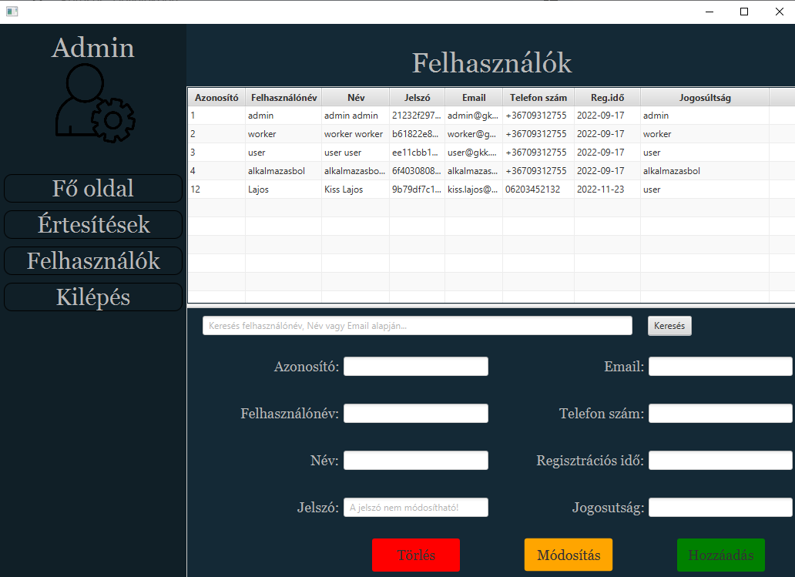

29. Felhasználók

A Felhasználók fülön egy táblázatban fel van sorolva az összes felhasználó. A táblázat alatt egy kereső mező amelyben kereshet felhasználónév, név vagy email alapján a felhasználók között .A kereső mező alatt vannak beviteli mezők. Itt tudja beírni a kívánt adatokat. A beviteli mezők alatt található egy **Törlés** gomb, amely a táblázatban kiválasztott felhasználót tudja törölni, egy **Módosítás** gomb, amivel a táblázatban kiválasztott felhasználó adatait tudja módosítani kivéve az azonosítót, a jelszót és a regisztrációs idejét. Felhasználót is lehet létrehozni , ezt a **Hozzáadás** gombbal tudja megvalósítani miután az összes beviteli mező kitöltésre került kivéve az azonosítót és a regisztrációs időt ugyanis ezeket a rendszer automatikusan tölti ki. A **Kilépés** menüpont vissza lépteti a **Főoldara**. Kijelentkezni a felhasználójából a Főoldalon a Kijelentkezés menüpont segítségével tud kilépni a fiókjából vagy **Profil** menüpontban a jobb felső sarokban a **Kijelentkezés** gombra kattint. Ez vissza irányítja a bejelentkezés felületre.

# Fejlesztői dokumentáció

## Az alkalmazott fejlesztői eszközök

### Trello projektkezelő

A csapatunk a Trello nevű projektkezelőt használta. A Trello megkönnyíti a projektek és feladatok kezelését a csapatok számára. A Trello olyan vizuális eszköz, amely segítette a csapatunk projektjének munkafolyamatát és segített a feladatkövetés kezelésében.



30.Trello Ikon

### Git verziókezelő

A Git egy ingyenes és nyílt forráskódú elosztott verziókezelő rendszer, amely a kicsitől, a nagyon nagy projektig mindent gyorsan és hatékonyan kezel. A csapatunk a Github rendszerét választotta. Alapvetően is ezt a verziókezelőt használtuk volna. Saját funkcióin felül a Git elosztott verziókövetését és forráskódkezelését (SCM) teszi elérhetővé. Hozzáférés-kezelést és számos együttműködési funkciót nyújt, mint például bug követés, szolgáltatáslekérés, feladatkezelés, valamint wikiket minden projekthez.



31. GitHub

### XAMPP

Azért a XAMPP adatbázis kezelőt választottuk, mert a PHP weboldalunknál nagy segítséget nyújtott ennek a használata. Ez egy szabad és nyílt forrású platformfüggetlen webszerver-szoftvercsomag, amelynek legfőbb alkotóelemei az Apache webszerver, valamint a PHP programozási nyelv értelmezője.



32. XAMPP

### Microsoft Visual Studio Code

Azért a Visual Studio Code-ot használtuk, mert ezt találtuk a legalkalmasabbnak mivel, sokféle programnyelvet és a Git verzió kezelését is támogatja. Ezen kívül számtalan hasznos bővítmény elérhető hozzá. A Visual Studio Code ingyenes, nyílt forráskódú kódszerkesztő, melyet a Microsoft fejleszt Windows, Linux és OS X operációs rendszerekhez. Támogatja a hibakeresőket, továbbá képes az intelligens kódkiegészítésre az IntelliSense segítségével.



33. Microsoft Visual Studio Code

### IntelliJ IDEA

Azért az IntelliJ IDEA-t használtuk, mert ez nyújtja a legnagyobb segítséget a JAVA alkalmazás fejlesztése közben. Az alkalmazást 11.0.14-es verzió számú JDK-val fejlesztettük. Az IntelliJ IDEA egy intelligens, a Java programkód írására alkalmas IDE a Java és más JVM-nyelvek, például a Kotlin, a Scala és a Groovy használatához mindenféle alkalmazáson. Az IntelliJ IDEA bővíthető a JetBrains által fejlesztett ingyenes bővítményekkel, amelyek lehetővé teszik más programozási nyelvekkel való együttműködést. Az IDE (Integrált fejlesztői környezet), olyan szoftver alkalmazás, amely átfogó létesítményeket biztosít a számítógépes programozók számára a szoftverfejlesztéshez.



34. IntelliJ IDEA

### Microsoft Office Word

A dokumentáció megírásához a Microsoft Office csomagban található Microsoft Word-öt használtuk. A megbízható Word alkalmazás segítségével gyorsan és egyszerűen létrehozhatja, szerkesztheti, megtekintheti és megoszthatja fájljait másokkal.



35. Microsoft Office Word

### Adatmodell leírása

A projektünkhöz használt adatbázisnak a neve „gkkdb”. Ez az adatbázis 4 táblából áll, ezeknek a neve user, vehicles, bookings és message. Ezek között a táblák között kapcsolatok lettek kialakítva. Az adatbázis szerver futtatásához XAMPP szervezt használtunk.

#### user tábla

A user táblába a felhasználó adatit tároljuk. A táblában 9 féle adatot tárolunk. Az első az **id**, amely egy azonosító, ami automatikusan kapja, az értékét minden egy regisztrációnál egyel nő a kapott érték. Ez az elsődleges kulcs a táblában. Az **username** a felhasználó fantázia neve. Ez a tábla másodlagos kulcsa. A **first_name** és a **last_name** a felhasználó keresztneve és vezetékneve. A **password** a felhasználó belépésekor az azonosításhoz szükséges jelszó. Az **email** és a **phone_number** a felhasználó elektronikus levél címe és telefonszáma. A **registration_date** (éééé-hh-nn) tárolja, hogy mikor regisztrált a felhasználó. Ez automatikusan tölti fel az adatot az aktuális dátummal. A **rank** a felhasználó jogosultságát tárolja, ezek lehetnek az *user*, a *worker* és az *admin*.

#### vehicles tábla

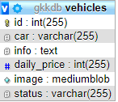A vehicles táblában a gépjárművek kerülnek tárolásra. Az id az elsődleges kulcs és ez az azonosítója az eltárolt gépjárműveknek. A **car** oszlopban tároljuk a gépjárművek pontos nevét. Az **info** nevű oszlopban tároljuk az adott autó leírását. A **daily_price** nevű oszlopban van eltárolva a gépjármű napi ára forintban. Az **image** nevű oszlopban tároljuk a képeket amely ***mediumblob*** formátumban van eltárolva. A kép maximális mérete 16 MB lehet. A status a gépjármű aktuális állapotát tárolja el melyek a következők lehetnek, *foglalva* és *elérhető*.

#### booking tábla

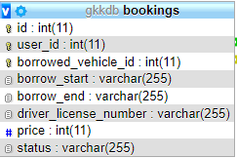 A bookings táblába a felhasználók gépjármű foglalásait tároljuk. Az első az id amely egy elsődleges kulcs foglalás azonosítója. Ez az érték minden foglalásnál egyel nagyobb lesz . A **user_id** egy idegen kulcs amely a **user** táblából kapja meg a felhasználó azonoítóját. A **borrowed_vehicle_id** is egy idegen kulcs ami a **vehicle** táblából kapja meg az gépjármű azonosítóját. A **borrow_start** és a **borrow_end** azok a dátumokat tárolja amelyet a felhasználó megad a foglaláskor , innentől kezdődik meg a gépjármű bérlése és fejeződik be. Ezeknek a formátuma éééé-hh-nn. A **driver_license_number** a felhasználó vezetői engedély száma amit a foglalásnál ad meg. A **price** az a bérlés megkezdése és a bérlés vége közötti különbség szorozva gépjármű napi árával forintba. A status a foglalásnak a státusza amelyek a következők lehetnek, *foglalva*, *elvitte* és a *teljesítve*.

#### message tábla

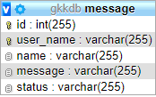A message tábla azért jött létre mert az alkalmazásban a worker jogosultsággal bíró felhasználók üzenetet tudjanak küldeni az admin jogosultsággal rendelkező felhasználónak. Az **id** az elsődleges kulcs ami az üzenet azonosítója. Az **user_name** egy idegen kulcs, ami az user tábla username oszlopával kapcsolódik. A **name** a felhasználó vezetékneve és keresztneve. A **message** oszlopban tárolódik el az üzenet tartalma. A **status** az üzenet státusza, amelyek a következők lehetnek, *elküldve*, *elfogadva* vagy *elutasítva*.